Le roi du sparadrap

Je suis le roi
Je suis le roi
Le roi du sparadrap.
Je ne reste jamais plus d’un mois )
Sans me blesser au genou, au bras. )

Refrain :

1/ -
Déjà tout petit dans mon berceau,
Les sauts périlleux ne m’faisaient pas peur.
C’est la nuit où je suis tombé de haut
Qu’on m’a surnommé … le cascadeur.

2/
Quand j’ai eu ma première bicyclette
J’ faisais des figures phénoménales.
Pour moi c’était un grand jour de fête
Qui s’est terminé… à l’hôpital.

3/
A l’école, mes admiratrices
Savent que je suis cousu de partout.
Elles se battent pour voir mes cicatrices
Tous mes bons copains… en sont jaloux.

Paroles : Philippe Albor

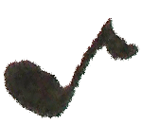

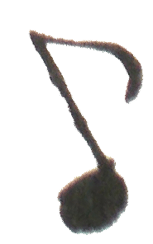

4/
Le village n’oubliera jamais
Debout sur la moto du facteur
J’ai traversé la place du marché,
J’suis tombé le nez… dans les choux-fleurs.

5/
A vingt ans, ma mère m’a dit mon fils
Il est temps que tu deviennes un homme.
Ton père voudrait que cela finisse
J’ n’achèt’rai plus … d’mercurochrome.

Musique : Philippe Albor – Joseph Lafitte
